2020 Spring 微處理機 LAB 7 ADC

Due : 2020/05/27 早上8:00

PART 1. (10%) 實作題

Lab 7.1 ADC:

請完成實驗 錄影或拍照紀錄實驗結果並附上程式碼(main.c及include之.h, .c檔案)

˙不使用SysTick中斷，單純執行一次ADC取樣光敏電阻值，並把取樣結果顯示在7-segmemt上。

˙調慢ADC取樣間隔到每秒取樣做ADC一次，不可改變sys_clk，然後把取樣結果顯示在7-segmemt上。

PART 2. (40%) 實作題

Lab 7.2: ADC變壓輸入:

請完成實驗 錄影紀錄實驗結果

* 選用三個不同電阻取代光敏電阻，計算出這三個電阻跨壓，不可高於5V，用ADC分別讀取這三個跨壓，，然後把取樣結果顯示在7-segmemt上。
* 計算出電阻值與ADC讀值的轉換關係式並寫入程式中，按按鍵(blue button)切換顯示電阻值與ADC讀值。

這裡我用 220，1k, 10k Ohms 來取代光敏電阻， 電壓為3.3 V

V=IR

3.3=I*(220+1000+10k)

I=0.29m A

220 Ohms 的跨壓= 220*0.29m= 0.0638 V

1k Ohms 的跨壓= 1000*0.29m= 0.29 V

10k Ohms 的跨壓= 10k*0.29m= 2.9 V

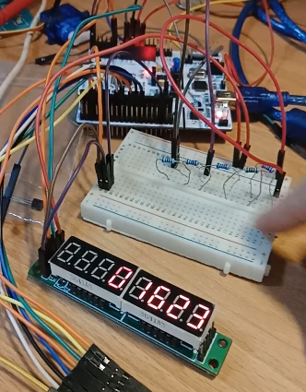

PART 3. (50%) 實作題

Lab 7.3: 練習馬達控制

請完成實驗 錄影及截圖紀錄實驗結果並附上程式碼(main.c及include之.h, .c檔案)

利用SysTick timer和SG90伺服馬達，每1秒順時鐘轉動45度，4秒達到180度後，停頓一秒後每秒往逆時鐘方向旋轉45度直到回到原點。

a period of 20ms and a duty cycle between 1ms and 2ms is needed.

本作業參考自: DCP1155 Microprocessor System Lab 2016

曹孝櫟教授 國立交通大學 資訊工程學系 Lab7

原理：

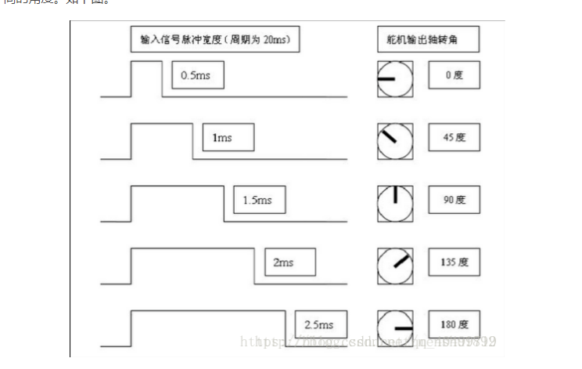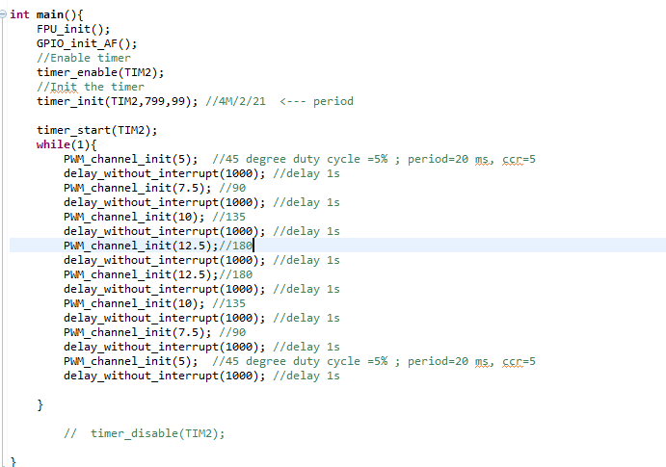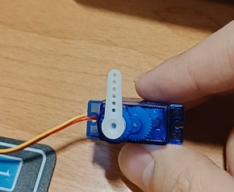

4 MHz 是系統的頻率， PSC設為799， ARR設為 99， 這樣可以達到20 ms 的週期。(servo motor 的要求)

Period = (ARR+1)*(PSC+1)/Fclk

如果按照原理，2.5/20 的duty cycle 是12.5% 就可以轉到180度，但是在跑程式碼的時候卻發現馬達無法做到180度，可能有兩種原因，第一種概率比較小，就是馬達本身的問題； 第二種可能是程式碼有粗心的地方（檢查幾次了）

公式：

Duty cycle = $\frac{CCR}{ARR+1}$